Наука Беларуси в лицах
Иванова Ольга Николаевна
преподаватель учреждения образования
«Марьиногорский государственный
ордена «Знак Почета» аграрно-технический
колледж имени В.Е. Лобанка»

Аннотация
Гражданско-патриотическое воспитание учащихся колледжа формирует не просто законопослушного гражданина, а человека, осознанно и активно исполняющего свой гражданский долг. Оно предполагает привитие уважения к героическому и историческому прошлому, культуре своего народа, любви к родному языку, красотам родной природы, содержит в себе экологическое воспитание. Способствует единению всех граждан республики вне зависимости от национальной принадлежности, политических либо религиозных убеждений, оно консолидирует общество во имя процветания Беларуси.
Патриотизм и гражданственность имеют огромное значение в социальном и духовном развитии человека они выступают, как составные элементы его мировоззрения и отношения к родной стране, другим нациям и народам. Воспитание гражданина – одна из краеугольных задач современного образовательного учреждения и воспитательной работы куратора группы в частности. Решая проблему гражданского воспитания, усилия прежде всего следует сосредотачивать на формировании у учащихся ценностного отношения к явлениям общественной жизни.
Патриотическое воспитание и формирование культуры межнационального общения осуществляется в процессе включения учащихся в активный созидательный труд на благо Родины, привития бережного отношения к истории отечества, к его культурному наследию, к обычаям и традициям народа – любви к малой Родине, к своим родным местам; воспитание готовности к защите Родины; изучения обычаев и культуры разных этносов.
Гражданское воспитание предполагает формирование у учащихся знаний и представлений о достижениях нашей страны в области науки, техники, культуры. Это направление воспитательной работы достигается в процессе знакомства с жизнью и деятельностью выдающихся ученых, конструкторов, писателей, художников.
Активные методы обучения с использованием информационных технологий позволяют изменить роль учащихся, превратив их из пассивных слушателей в активных участников учебно-воспитательного процесса.

Содержание
1 Введение
2 Воспитательный час на тему «Наука Беларуси в лицах»
3 Заключение
4 Список использованных источников
Введение
Цели:
- формирование гражданина с высокой демократической культурой, гуманистической направленностью, способного к социальному творчеству, умеющего действовать как в интересах личности, так и общества;
- формирование у учащихся активной жизненной позиции, разъяснение учащимся идеологии и политики государства, развитие у них национальной гордости и гражданского самосознания;
- формирование информационной культуры.

Оснащение:
мультимедийная презентация, доклады учащихся

Подготовка воспитательного часа:
- Провести предварительную работу по ознакомлению учащихся с планом работы.
- Подобрать совместно с учащимися материал о жизни ученых.

Форма проведения:
Презентация

План воспитательного часа

Преподаватель (1 слайд):
Истинная и законная цель всех наук состоит в том, чтобы наделять жизнь человеческую новыми изобретениями и богатствами
(Ф. Бэкон)
Давайте сегодня вспомним имена людей, которые посвятили себя науке.

Преподаватель (2-3 слайд):
На чилийском побережье Тихого океана расположился порт Пуэрто-Домейко, а у подножия Кордильеров — город Домейко. На карте Чили можно найти горный хребет с аналогичным названием, а в Андах — вулканическую гряду «Кордильеро де Домейко». В то же время зоологи могут похвастать моллюском наутилус домейкус, геологи — продемонстрировать минерал домейкит, астрономы — показать астероид 2784 Домейко, а ботаники — предложить полюбоваться на фиалку домейкиану.
И при этом мало кто знает, что все они названы в честь одного человека — нашего земляка Игната Домейко.

1 учащийся:
Родился Игнат Ипполитович в 1802 году в имении Медведка Новогрудского уезда Минской губернии (сегодня — Кореличский район). Окончил коллегию в Щучине, поступил в Виленский университет.
А когда появилась возможность перебраться в Чили — там требовался преподаватель химии и минералогии, Игнат Ипполитович подписал контракт на шесть лет и отправился в свое первое морское путешествие.
Поднимаясь на борт корабля, разве мог он подумать, что уезжает не на шесть, а на сорок шесть лет и что далекое и незнакомое Чили станет для него второй родиной. Будучи преподавателем химии и минералогии Горной школы г. Кокимба, Игнат Ипполитович вел активную исследовательскую деятельность, занимался поиском и изучением полезных ископаемых. Именно он открыл селитру и организовал ее добычу, и уже в скором времени это удобрение стало активно использоваться во многих странах мира. Ему же принадлежит и честь открытия новых месторождений золота, серебра, каменного угля и нефти в Чили.
После окончания шестилетнего контракта Игнат Ипполитович перебрался в Сантьяго, где ему предложили должность профессора минералогии в местном университете. В столице Чили он продолжал заниматься научной работой, собирал и описывал неизвестные ранее растения, минералы, окаменелости и метеориты. Кроме этого, профессор отыскал в горах источники чистой воды и провел в город водопровод, навсегда решив проблему с обеспечением местных жителей чистой водой.
По инициативе нашего земляка в стране была разработана и внедрена школьная реформа, позволившая сделать обучение в школе более демократичным и общедоступным.
А после того как его избрали ректором университета в Сантьяго, Игнат Ипполитович занялся преобразованием системы высшего образования, взяв за основу систему образования Виленского университета.
Под его руководством в университете Сантьяго был основан музей минералогии и физический кабинет, горная и химическая лаборатории, библиотека природоведения. Сегодня в ней хранятся в том числе и научные труды профессора — более 130 работ, в частности учебник «Минералогия», по которому несколько десятилетий учились южноамериканские студенты.
Игнат Ипполитович всю жизнь мечтал вернуться на свою Родину — в Беларусь. Но пока этого сделать было нельзя — в царской России иммигранта ждала бы ссылка, да и трудовой контакт не позволял надолго покинуть Чили.
Игнат Ипполитович трижды переизбирался ректором университета в Сантьяго и ушел с этой должности по собственной инициативе лишь в 1884 году. Правительство страны приняло отставку ученого и установило ему самую высокую на тот момент пенсию в стране — более 6 тысяч пиастров в год.
Тогда-то И. Домейко, которому уже исполнилось 82 года, принял решение отправиться на свою историческую родину.
Однако в Беларуси он пробыл недолго — вскоре Игнат Ипполитович отправился в Рим, а оттуда, по благословлению Папы Римского Льва XVIII, в паломническое путешествие по Святой земле.
В 1888 году наш земляк принял решение вернуться в Чили, однако по дороге тяжело заболел и по приезде в Сантьяго, в 1889 году, умер. День его похорон был объявлен днем национального траура, провожали нашего земляка в последний путь всей страной, и каждый чилиец воспринял эту утрату как свое личное горе.
Уже посмертно И. Домейко объявили национальным героем Республики Чили, и ему было присвоено звание почетного чилийца. Его именем назвали национальную библиотеку и университет в Сантьяго, ряд улиц, площадей, общественных и спортивных организаций, стипендий и фондов по всей стране. В честь его в Чили была отчеканена медаль, а в Сантьяго поставлен памятник.
«В нашей стране нет более популярного и уважаемого имени, чем имя Домейко. Господин Домейко не просто ученый, он — апостол науки», — писали о нашем земляке чилийские газеты.
В Республике Беларусь с именем И. Домейко связано 17 населенных пунктов. На его исторической родине — в деревне Крупово Лидского района — открыт музей в его честь, на месте родовой усадьбы в Медведке установлен памятный валун.
По инициативе нашей республики 2002 год был объявлен ЮНЕСКО Годом Игната Домейко (в честь двухсотлетия со дня его рождения). [1, с.1-2]

Преподаватель (4-5 слайд):
Известному исследователю Сибири, географу, геоморфологу, геологу и палеонтологу Ивану Дементьевичу Черскому советская историография упорно отказывала ему в его исконной национальной принадлежности, величая его то русским, то поляком, то литовцем.
Между тем, выдающийся ученый был белорусом. Белорусское происхождение Черского подтверждается его родословной, прослеженной до XVIII века.

2 учащийся:
Будущий учёный родился 3 мая 1845 года, при крещении получил имя Яна Станислава Франтишка. Перед поступлением в Виленскую гимназию Черский владел четырьмя иностранными языками — французским, немецким, английским и латынью. Он хорошо играл на фортепиано и прекрасно рисовал. С 1860 года Черский продолжает образование в Правительственном (Шляхетском) институте в Вильно.
18-летним юношей Черский принял участие в польском восстании 1863 года. Витебским военно-полевым судом он был осуждён на бессрочную рекрутскую службу в Сибири, в Омске, с конфискацией имущества и лишением дворянского звания.
Осенью 1871 года Черский получает рекомендацию к директору Сибирского отделения Географического общества подполковнику корпуса топографов Усольцеву, и вскоре молодой ссыльный получил должность консерватора и библиотекаря музея в Иркутске.
Черский постоянно занимается самообразованием, не пропускает ни одной лекции по геологии. От него же он получал сведения о найденных на Лене ископаемых и о научных открытиях в Сибири.
В 1873 году состоялась первая экспедиция Черского. Географическое общество поручило 28-летнему ученому исследовать гористую часть Иркутской губернии. Ученые исследовали Восточный Саян и кузнецкий Алатау. Кроме богатой коллекции, участники экспедиции собрали интересные сведения о племени сойотов.
Зимой Черский готовит к печати отчет об экспедиции. Это была уже его третья работа, опубликованная в «Известиях Сибирского отделения Географического общества». Черский будет сотрудничать с этим изданием до конца жизни и опубликует на его страницах несколько десятков научных статей по геологии и палеонтологии, посвященных открытиям, сделанным на территории Восточной и Северной Сибири.
Летом 1874 года Черский исследует хребет Тункинские Гольцы, чтобы установить его связь с горной системой Саянов. С собой он привез столько ценных экспонатов, что ими заинтересовалась Петербургская Академия наук. За эту коллекцию и проделанную научную работу по ее сбору и описанию Черский удостоился серебряной медали академии.
В мае 1877 года Черский отправился в очередную экспедицию. Он решил разгадать загадку происхождения озера Байкал. Результаты экспедиций убедили Черского в том, что Байкал был когда-то проточным озером, а байкальская котловина является результатом процесса оседания породы, который продолжается по сей день. Несмотря на плохое самочувствие – у Черского была болезнь сердца и ревматизм – он интенсивно работал и зимой 1880 года закончил свой труд о Байкале.
Этот научный труд с чертежами, геологической картой, а также коллекция минералов и ископаемых вызвал чрезвычайно большой интерес научного мира. Черский был награжден золотой медалью, а его карту послали на Международный геологический конгресс в Венеции.
Летом 1885 года в семье Черских случилось радостное событие. После двадцати лет ссылки из Петербурга пришло помилование и вызов в столицу.
Черский начал писать работу, которая обобщала его двадцатилетние исследования в области палеонтологии. В это время Академия наук рассматривала проект экспедиции в бассейн Анабаpa и Хатанги, рассчитывая найти там останки мамонтов.
Летом 1891 года Черский вместе с женой и сыном на лошадях направился из Якутска в Верхнеколымск.
Экспедиция планировалась на три года и должна была охватить путешествие по Колыме до самого океана, исследование берегов Индигирки и западной части Верхоянских гор. А состояние здоровья Черского непрерывно ухудшалось. 25 июня около устья реки Прорвы выдающийся ученый и путешественник умер.
Выполняя волю умершего экспедиция поплыла дальше. Мавра Павловна продолжала вести дневник путешествия и заносить в него данные научных наблюдений.
Помнят о своем великом соотечественнике и в Беларуси. В 1995 году там была выпущена почтовая марка, посвященная Черскому. В деревне Волынцы Верхнедвинского района, поблизости от места рождения учёного, существует краеведческий музей имени И.Д.Черского. На месте ныне разрушенного имения «Свольна» установлена памятная табличка, где Ян Черский назван «выдающимся сыном земли белорусской».[7]

Преподаватель (6-7слайд):
Жизнь этого человека больше всего заслуживает эпитета «странная». В свое время о Николае Судзиловском писали и говорили довольно регулярно, потом практически позабыли.
Между тем, этому незаурядному во всех смыслах человеку было суждено увидеть очень многое и внести свой вклад в судьбы нескольких государств. Один из словарей даже удостоил его титула «последний энциклопедист ХХ века».
Но в истории владевший десятью языками, сделавший немаловажные открытия в области медицины и генетики Судзиловский остался все же не благодаря своим обширным знаниям.

3 учащийся:
Николай Судзиловский родился 15 декабря 1850 г. в Могилёве в дворянской семье мелкого судейского чиновника.
Окончив с отличием Могилёвскую гимназию, в 1868 г. он поступил на юридический факультет Петербургского университета. Еще в гимназии став свидетелями расправы над участниками польского восстания 1863—1864 гг., а затем познакомившись с сочинениями модных тогда Герцена и Чернышевского, Судзиловский рано пришел к выводу, что Россия — «тюрьма народов», а российские высшие учебные заведения являются «орудиями полицейской муштровки», и решил посвятить себя борьбе за права студенчества.
В 1873 г. в возрасте 23 лет он встал во главе так называемой Киевской коммуны — одного из первых в России студенческих объединений социалистического толка.
От чтения эмигрантской литературы и мечтаний о борьбе с деспотизмом молодые люди решили перейти к делу: Николай участвовал в организации побега заключенных. Но один из них все-таки поднял тревогу, побег провалился, и на Судзиловского началась настоящая охота.
Судзиловский в 1875 г. бежал за границу. В 1876 г. эмигрантские круги привлекли Николая к подготовке антитурецкого Апрельского восстания в Болгарии. Тогда Судзиловский взял себе псевдоним Николас Руссель, который со временем стал его новым именем.
Параллельно с революционной деятельностью он продолжал заниматься медициной, в 1877 г. защитил в Бухарестском университете диссертацию «Об антисептических методах, применяемых в хирургии», а затем возглавил больницу в Яссах.
Но в апреле 1881 г. после сходки местных революционеров, отмечавших десятилетие Парижской коммуны и заодно гибель Александра II, Судзиловского выслали за пределы Румынии.
Начались странствия Николаса Русселя по Европе — Турция, Болгария, Греция, Франция, Бельгия…
В 1887-м он по приглашению брата перебрался в Сан-Франциско, где открыл собственную клинику.
Окончательно разочаровавшись в США, он устроился судовым врачом на пароход, курсировавший между Сан-Франциско и Гавайскими островами. Эта отдаленная американская провинция настолько понравилась ему, что в скором времени семья переселилась на самый цивилизованный и густонаселенный из Гавайских островов — Оаху.
Возле потухшего вулкана Судзиловские арендовали участок земли размером 160 акров, построили дом, обзавелись небольшой кофейной плантацией. Параллельно Судзиловский продолжил врачебную практику, за что получил от местных жителей почетное имя «каука лукини» — «добрый доктор».
В 1900 г. на Гавайских островах согласно решению президента США была проведена административная реформа — там появился двухпалатный парламент, состоявший из палаты представителей и сената.
«Независимые» во главе с Судзиловским вступили в предвыборную борьбу и во многом неожиданно для себя добились крупного успеха — сначала Судзиловский стал сенатором, а в 1901-м — первым президентом сената, то есть главой парламента Гавайев.
Будучи спикером гавайского парламента, Судзиловский намеревался провести на островах поистине революционные преобразования. Им планировались отмена смертной казни, введение бесплатного среднего образования, коренная реформа налоговой системы.
Неискушенный в тонкостях легальной политики Судзиловский проиграл эту схватку и в 1902 г. вынужден был оставить пост. Его очередным пристанищем после Гавайев стал Китай, при этом гражданство он сохранял американское.
Весть о Февральском перевороте 1917 г. обрадовала старого эмигранта. Но еще больше восхитили его известия об октябрьских событиях в России.
Только в 1930 г. престарелый эмигрант окончательно решил переехать в СССР. Но здоровье 79-летнего человека не выдержало долгого переезда. 30 апреля 1930 г., заболев воспалением легких, Николай Константинович скончался на перроне вокзала китайского города Тяньцзинь.
Можно, конечно, спорить о том, чего больше принес в этот мир могилёвчанин Николай Судзиловский — блага или вреда, — но с тем, что он действительно был крайне неординарной личностью, не поспоришь…[4]

Преподаватель (8-9слайд):
Софья Васильевна Ковалевская (урождённая Корвин-Круковская) – гениальная женщина - математик, первая в мире стала профессором. К сожалению, в настоящее время о ней вспоминают редко, но ее биография интересна и увлекательна.

4 учащийся:
Родилась Софья в обеспеченной и богатой семье 3 января 1850 года. Первая в мире женщина-профессор математики происходит из шляхетского белорусского рода. Детство провела в имении Палибино Витебской губернии. Когда маленькой Софье едва исполнилось шесть лет, отец покинул место своей службы и вместе с семьей решил поселиться в родовом имении под Москвой. Понимая, что детям нужно хорошее образование, сразу был нанят учитель.
После 10 лет девочка очень быстро освоила азы арифметики, научилась решать задачи, и вскоре ее учитель Малевич разрешил ей изучить арифметику Бурдона, которая был рассчитана на 2-летнее изучение в Парижском университете. Окружающие стали замечать незаурядные математические способности девочки, и однажды отцу посоветовали нанять еще одного учителя – Страннолюбского, лейтенанта флота. Уже на первом уроке Софья поразила его своим талантом моментально усваивать новую тему.
В 1863 году Софья поступила на педагогические курсы при Мариинской гимназии на математическое отделение. Получив аттестат зрелости, Софья вместе с мужем и сестрой переезжает в Петербург и опять возвращается к урокам Страннолюбского. Кроме того, она начинает тайно посещать математические лекции. Она теперь поглощена только одним делом – математикой, решив посвятить ей всю свою жизнь.
Продолжая свое образование, Софья Ковалевская вместе со своим супругом выезжает за границу. Но, не найдя хороших преподавателей в Вене, переезжает в Гейдельберг. С трудом, скандалами и конфликтами, но Софья добилась того, чтобы ее допустили прослушивать лекции по математике и физики. Самые известные люди Германии читали лекции для студенток, которые слушала и Софья Ковалевская. Она посетила в то время курс Кенисбергера, лекции математика Кирхгофа, Дубуа Реймона, Гельмгольца, ставила опыты в химической лаборатории под руководством Бунзена.
Ее преподаватели удивлялись способностям своей студентки, и каждая работа Софьи получали лишь только положительные отзывы ее учителей.
В 1878 году Софья Ковалевская с семьей переезжает в Берлин, чтобы обучаться у профессора Вейрштрасса, но в университет девушку так и не смогли зачислить, но зато она стала брать частные уроки у профессора, и порой даже он мог задуматься, отвечая на сложные вопросы своей ученицы.
Но новая страничка в биографии гениального математика, механика Софьи Ковалевской начинается тогда, когда она решает выполнить свою первую самостоятельную работу. Она попыталась исследовать кольцо Сатурна.
В 1873 -1874 годах известный математик стала заниматься новым исследованием. На этот раз темой ее исканий стала дифференциальные уравнения частных производных. Эта докторская диссертация поразила ученых своей простотой и точностью, а впоследствии ее стали называть «Теоремой Коши – Ковалевской». Благодаря этой работе Софье Васильевне была присуждена ступень доктора математической философии и магистра изящных искусств. В 1874 году, окончив свое обучение за границей, она возвращается на родину.
В 1884 году Софья Ковалевская прочла свою первую лекцию в Стокгольмском университете. Вскоре она была назначена в этом университете профессором на 5 лет. Но она продолжала и свои математические исследования. В 1886 году вместе со своей сестрой, которая в то время была больна, она пишет свою первую книгу.
В 1888 году известному математику Софье Ковалевской была присуждена премия Бордена, вскоре была получена и награда от Шведской академии.
В 1863 году Софья Васильевна для того, чтобы поступить на педагогические курсы, заключает фиктивный брак с Владимиром Ковалевским.
После того как обучение окончилось, в биографии Софьи Ковалевской происходит важное событие. Ее фиктивный брак становится реальностью и вскоре в этом союзе в 1878 году рождается дочь. Роды ей даются тяжело, и некоторое время она даже остается прикованной к постели. Прогнозы врачей не были утешительными: она не были уверены, что Софья, когда – нибудь поднимется с постели.
После болезни Софья продолжает изучать науку, но отношения с мужем портятся. Забрав дочь, она уезжает в Берлин, а муж в Одессу. В 1883 году он застрелился.
29 января 1891 года Софья Васильевна умерла от паралича сердца. К сожалению, умерла она в Стокгольме, так как на родине не уделялось ее исследованиям должного внимания [3].

Преподаватель (10-11 слайд):
Павел Осипович Сухой относится к числу людей, которыми по праву гордится Беларусь. Боевые самолеты, созданные Сухим, надежно охраняли рубежи Советского Союза и сегодня стоят на вооружении многих стран мира.

5 учащийся:
Павел Сухой родился 10 июля 1895 года в селе Глубоком Витебской губернии. В 1900 году семья Сухих переехала в Гомель, где Осипу Андреевичу — отцу Павла, предложили заведовать школой для детей железнодорожников. В 1905 году будущий авиаконструктор поступил на учебу в мужскую классическую гимназию, которую окончил в 1914 году с серебряной медалью.
В 1910 году в Гомель на аэроплане прилетел знаменитый Сергей Уточкин. Среди наблюдавших за его полетом был Павлик Сухой. Он навсегда «заболел» авиацией и желанием самому строить самолеты. Юноша едет в Москву и поступает в училище. Там он слушает лекции Н.Е.Жуковского, занимается в его кружке воздухоплавания, строит планеры, модели самолетов. Он учится вместе с Андреем Туполевым, братьями Архангельскими, Владимиром Петляковым — известными впоследствии авиаконструкторами.
В 1916 году Павла призывают в армию и направляют в школу прапорщиков. Служить довелось в артиллерии. И он не раз наблюдает, какие возможности в сражениях имеет авиация. Особенно когда в дело вступали «Ильи Муромцы» — выдающиеся для того времени четырехмоторные машины, способные поднять до тонны бомб.
После Октябрьской революции 1917 года прапорщик Сухой возвращается в Москву. Однако занятия в училище еще не проводились, и Павел отправился в Гомель. Здесь он пробыл недолго, получил предложение работать учителем математики в Лунинце. Когда в 1919 году войска Пилсудского подошли к Лунинцу, семья Сухих переехала в Гомель. Здесь они устроились на работу в школу, которой заведовал отец Павла Осиповича.
В 1920 году вышло постановление Совета Народных Комиссаров о возвращении студентов в высшие учебные заведения. Павел уехал в Москву продолжать учебу. Руководителем дипломной работы Павла Сухого «Одноместный истребитель» был А.Н.Туполев. После защиты он пригласил Павла Осиповича в свое конструкторское бюро. Впоследствии Павел Осипович Сухой всю свою жизнь посвятил созданию военных самолетов.
Первый самолет Сухого И-4 стал его первой самостоятельной удачей. Летчики-испытатели М.Громов, А.Юмашев, И.Козлов сделают заключение, что по скорости, потолку, скороподъемности самолет опережает многие зарубежные аналоги, а по маневренности ему нет равных. С 1928-го по 1933 год И-4 стоял на вооружении Красной Армии.
Следующим делом молодого авиаконструктора будет одноместный истребитель И-14. При его создании Павел Осипович предложил множество новшеств: убирающееся шасси, закрывающуюся кабину летчика, гладкую обшивку фюзеляжа.
Сухой продолжает работать. Создает ДБ-1 — первый советский дальний бомбардировщик, затем ДБ-2, который без посадки мог преодолеть более семи тысяч километров. В тридцатые годы все грезили авиарекордами. Нужна была машина для рекорда, которой стал ДБ-2. Летчицы потом назовут свой самолет «Родина», мужчины в шутку станут величать его «дамским». Самолет не требовал от экипажа никаких «силовых усилий», все манипуляции выполнялись простым нажатием кнопок. Совершив свой полет 24 и 25 сентября 1938 года, В.Гризодубова, М.Раскова И П.Осипенко пролетели без посадки (за 26 часов) 5947 километров и побили мировой рекорд. Павел Сухой был награжден орденом Трудового Красного Знамени.
В эти же годы Павел Сухой работал еще над одной задачей. Летчики, воевавшие в Испании, говорили, что «ястребок» уступает «мессершмитту», да и «юнкерсы», «хейнкели» превосходят наши бомбардировщики, особенно в скорости. Говорят, что самому Сталину пришла в голову идея создать многоцелевой самолет, который совместил бы в себе качества штурмовика, разведчика, ближнего бомбардировщика, истребителя сопровождения. Сталин сформулировал и такую задачу: «Самолет должен быть очень простым в изготовлении, чтобы можно было сделать столько экземпляров его, сколько у нас в стране людей с фамилией Иванов». В объявленном конкурсе победил Павел Осипович Сухой. Разработку проекта вели под шифром «Иванов».
Первый «Иванов» поднялся в воздух в августе 1937 года и получил высокую оценку известного летчика-испытателя Михаила Громова. «Иванов» под названием ББ-1 («Ближний бомбардировщик — один») запускается в серийное производство на Харьковском авиационном заводе. Туда переезжает ставший главным конструктором Павел Сухой со своим конструкторским бюро и продолжает работать над машиной. Вскоре самолет Су-2 проходит государственные испытания. Его начинают выпускать сразу три завода. В Великую Отечественную войну воевало более 800 СУ-2 [6].

Преподаватель (12-13 слайд):
Михаил Степанович Высоцкий является выдающимся конструктором и инженером в области машиностроения. Из слесаря-сборщика Михаил Степанович стал конструктором и создателем многочисленных МАЗов, большая часть технологичных особенностей в которых, используется и сегодня.

6 учащийся:
Рождение Михаила Высоцкого (в 1928 г.) пришлось на Копыльский район Минской области, где он провел детство вплоть до поступления в автомеханический колледж в Минске. Уже в своей выпускной работе будущий именитый конструктор предложил макет сборочной установки грузовых транспортных средств. После окончания техникума приступил к работе на Минском автозаводе, начиная с самых низов. Всего на данном заводе Высоцкий проработал 50 лет, из них 35 лет в должности главного конструктора. Свои наработки, отраженные в выпускной работе, Михаил Степанович сумел вскорости применить на практике. Дело в том, что в то время в Минске пытались наладить выпуск грузовика, основанного на моделях Ярославского автомобильного завода. Конвейерная сборка в белорусской столице отличалась меньшими размерами, поэтому возникло множество сложностей. Высоцкому удалось убедить руководство в адаптации под корректной сборки кабины, крыльев и иных деталей, и узлов. В 1950-е годы эти и прочие наработки стали основой для улучшения и совершенствования систем управления и запуска первого искусственного спутника Земли. В 1970-е и 1980-е годы продолжает разрабатывать новые модели автомобилей. В 1992 году по его инициативе началось плодотворное сотрудничество с концерном «Неоплан» по выпуску автобусов международного типа.
В качестве достижений, которые по праву приписываются Высоцкому, относят разработку концепции автопоездом магистрального типа, принципиально новую компоновку большегрузных автомобилей (кабина над двигателем), разработку и оперение многих грузовых автомобилей, поступивших впоследствии в серийное производство, а также многое другое. Трудовая деятельность Михаила Степановича отмечена многочисленными наградами. Разработанные им модели большегрузных автомобилей становились лауреатами международных автомобильных салонов. Подготовил 6 докторов и 18 кандидатов наук. Является автором более 450 значимых научных трудов. Под его руководством получено 145 патентов и авторских свидетельств. Умер Михаил Степанович Высоцкий в возрасте 85 лет в Минске.
На протяжении 35 лет являлся главным конструктором на Минском автомобильном заводе («МАЗ»). Далее сосредоточился на научной деятельности. Является одним из самых видных ученых БССР и современной Беларуси. В 1976 году получил докторскую степень, а с 1989 года является академиком Национальной академии наук Беларуси. Находился в должности вице-президента академии наук, директором созданного им центра проблем механики машин. На протяжении своей длительной трудовой деятельности и жизни внес огромный вклад в развитие грузового автомобилестроения. Считается создателем первых грузовых автомобилей, которые стали выпускаться под минской маркой, которая впоследствии стала известна не только в СССР, но и далеко за его пределами. Сегодня концерн выпускает и реализует продукцию во многие страны мира. У истоков всего этого стоял Высоцкий [2].

Преподаватель (14 слайд):
Академик РАН (1991 г.), академик АН СССР (1979 г.), лауреат Нобелевской премии по физике (2000 г.), доктор физико-математических наук (1970 г.), профессор (1972 г.), кандидат технических наук (1961 г.), ученый в области физики полупроводников.

7 учащийся:
Жорес Иванович Алферов родился 15 марта 1930 г. в городе Витебске. Родители Жореса Алферова родились и выросли в Беларуси.
В Минской мужской средней школе Жорес учился на «отлично». Свой первый детекторный приемник Жорес Алферов смастерил уже в десятилетнем возрасте. После окончания в 1947 г. средней школы в Минске с золотой медалью Жорес поступил на первый курс энергетического факультета Белорусского политехнического института, где проучился всего один год.
В 1948 г. семья Алферовых переезжает, а Жорес поступает на второй курс факультета электронной техники Ленинградского электротехнического института. Через четыре года он с отличием окончил этот вуз с дипломом инженера по специальности «электровакуумная техника». На третьем курсе в 1950 г. он принимает решение самому научиться работать руками и поступает в вакуумную лабораторию профессора В.П. Козырева, где выполняет эксперименты и начинает постигать таинства фотоприемников, функционирующих в инфракрасной области спектра.
По распределению в декабре 1952 г. Жорес Алферов попадает в лабораторию В.М. Тучкевича всемирно известного Ленинградского физико-технического института АН СССР.
В то время лаборатория выполняла правительственное задание по созданию полупроводниковых приборов, к которому подключили Алферова. Небольшой коллектив сотрудников разработал первый транзистор по своим параметрам на уровне лучших зарубежных образцов.
Электронная промышленность в мае 1953 г. изготовила первые транзисторные радиоприемники, которые вскоре поступили в массовую продажу для населения.
В 1954 г. Тучкевич и Алферов создали первые советские силовые германиевые приборы, быстро нашедшие многочисленные применения в разных отраслях промышленности, железнодорожном и городском транспорте.
Первое крупное достижение молодого ученого - работы по германиевым вентелям было отмечено правительственной наградой.
В 1987 г. Ж. И. Алферова избирают директором физико-технического института им. А.Ф. Иоффе АН СССР, где он расширяет объемы научных исследований в области физики твердого тела, полупроводниковых гетероструктур, микроэлектроники и разработки уникальных электронных приборов. В 1970 г. в СССР на основе гетероструктур были созданы солнечные батареи.
За фундаментальные исследования полупроводниковых гетероструктур и создание новых устройств на их основе в 1972 г. Ж. И. Алферов с коллегами был удостоен самой высокой награды СССР в области науки - Ленинской премии.
Именно за пионерские работы по гетероструктурам начала 60-х годов, приведшие к получению вышеупомянутых результатов, Жорес Иванович стал нобелевским лауреатом. В 2000 г. Жоресу Алферову совместно с американскими учеными Гербертом Кремером и Джеком Килби была присуждена Нобелевская премия по физике за разработки в области современной информационной технологии («за исследование полупроводниковых гетероструктур, лазерные диоды и сверхбыстрые транзисторы»). Благодаря открытию Алферова, Кремера и Килби были созданы быстрые транзисторы, которые используются в радиоспутниковой связи и мобильных телефонах.
Открытия и разработки Жореса Ивановича широко применяются в энергетике, телекоммуникациях, цифровых средствах хранения и передачи информации, космической и вычислительной технике, сверхчастотных приемных устройствах.
В мае 2005 г. было оглашено решение международного комитета о присуждении крупнейшей российской научной премии «Глобальная энергия». Размер премии в 1 миллион долларов сопоставим с самой престижной в мире Нобелевской премией. На этот раз были отмечены нобелевский лауреат академик Жорес Алферов и немецкий профессор Клаус Ридле. Таким образом, в настоящее время Ж. И. Алферов является единственным в мире человеком, который удостоен двух таких престижных премий, как Нобелевская и «Глобальная энергия»
Без сомнения, в настоящее время Ж. И. Алферов – один из самых талантливых ученых и выдающихся физиков нашего времени. Это ученый с мировым именем, чьи научные труды и изобретения в области физики и техники полупроводников получили широкое признание и известность в мировом научном сообществе, по справедливости принесли ему заслуженную славу ученого-первооткрывателя.
Научные заслуги Алферова отмечены пожизненным избранием в члены в члены Франклинского института (США), иностранным членом национальной академии наук и национальной инженерной академии (США), почетным членом Академии наук Беларуси, Германии, Кореи и Польши, а также иностранным членом оптического общества (США), почетным членом Общества физики и технологий полупроводников Пакистана, почетным доктором Санкт-петербургского гуманитарного университета и многих других научных обществ и организаций.
Жорес Иванович не порывал и не порывает связей с родной Беларусью, где определил свой выбор в пользу науки. Одна из глав его книги «Наука и общество» так и называется «Моя родная Беларусь». В 2002 г. директору Санкт-Петербургского физико-технического института имени Иоффе Жоресу Алферову было присвоено звание "Почетный гражданин города Минска» [5, с.4-11].

Преподаватель:
Рефлексия
В заключении предлагаю вам ответить на вопросы:
- слышали ли вы эти имена ранее;
- какие заслуги ученых для вас являются наиболее ценными;
- какие качества необходимы людям, которые посвятили себя науке.

Заключение
В предложенной методической разработке представлен воспитательный час на одну из самых значимых тем для воспитания культуры личности. Идеологическое, гражданское, патриотическое и поликультурное воспитание учащихся колледжа является важным направлением воспитательной работы в условиях современного образования для развития полноценной личности, будущего специалиста. Презентация позволяет иллюстрировать информацию, вызывает живой интерес у учащихся; самостоятельная подготовка учащимися докладов стимулирует стремление к самообразованию, поиску новой информации.

Список источников

1 Аношка, Я. Беларусь ушаноўвае памяць Ігната Дамейкі / Я. Аношка // Полымя. – 2002. – 11 верасня. – С.1,2.
2 Биография Высоцкого Михаила Степановича (электронный ресурс). - http://www.rntbcat.org.by/izobr/Vysotskii.htm
3 Наука женского рода. Софья Ковалевская (электронный ресурс). - http://www.soyuz.by/news/expert/23844.html
4 Судзиловский Николай – Краткая история Беларуси (электронный ресурс). - http://www.history-belarus.by/pages/figures/sudzilowskij.php
5 Суркова, М. Вперед, невзирая на трудности [Ж.И. Алферов] / М. Суркова // За науку. – 2009. – № 3. – С.4-11.
6 Сухой Павел Осипович – Белорусские имена в истории (электронный ресурс). - http://www. rntbcat.org.by/belnames/F_HTM/Suhoj/HTML
7 Ян Черский – «выдающийся сын земли белорусской» (электронный ресурс). - http://www.postkomsg.com/history/196518

Приложение 1
Презентация

1 слайд 2 слайд
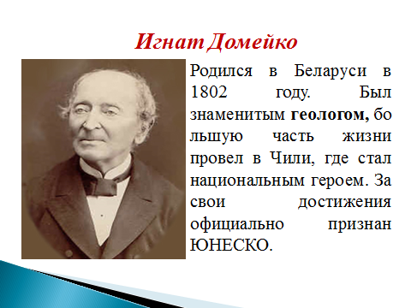

3 слайд 4 слайд

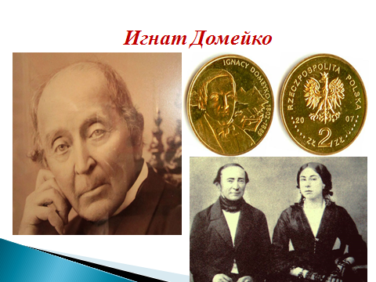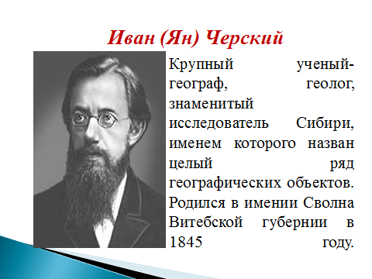

5 слайд 6 слайд
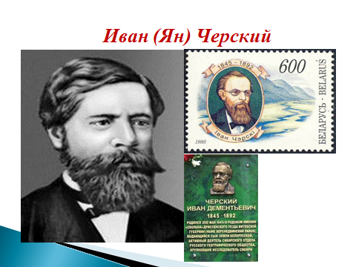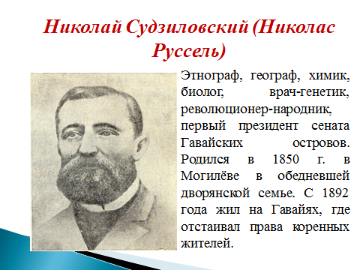

7 слайд 8 слайд
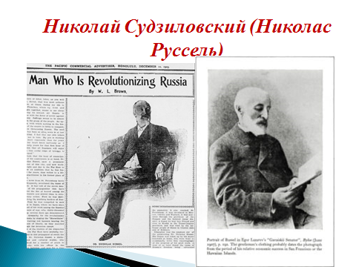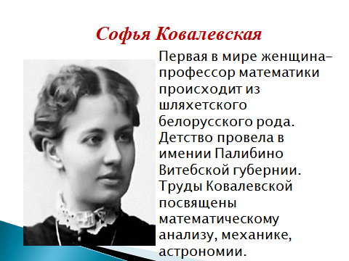

9 слайд 10 слайд
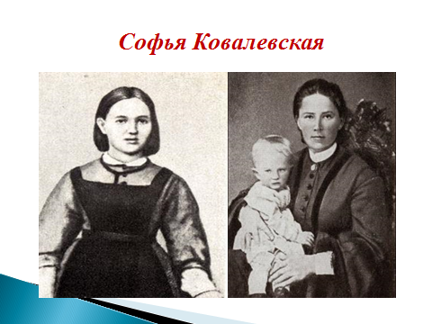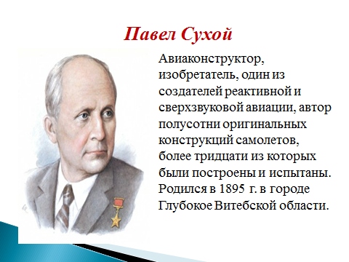

11 слайд 12 слайд
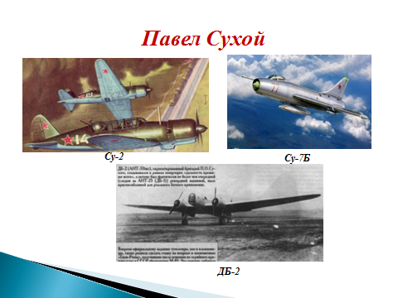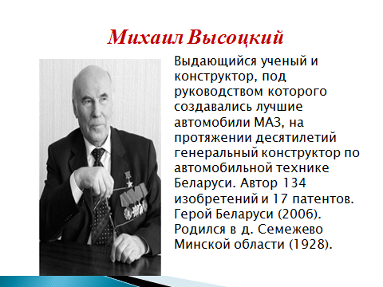

13 слайд 14 слайд
